Παπάς Απόστολος   
17037  
  
Άσκηση 3.1

|  |  |
| --- | --- |
| Κάρτα | Χαρακτηριστικά |
| Realtek PCEi GBE Family Controller | Ενσύρματη (10/100/1000 BASE-T IEEE)  Χρονολογία : 2010  Μέγιστη ταχύτητα σύνδεσης: 1000Μbps |

––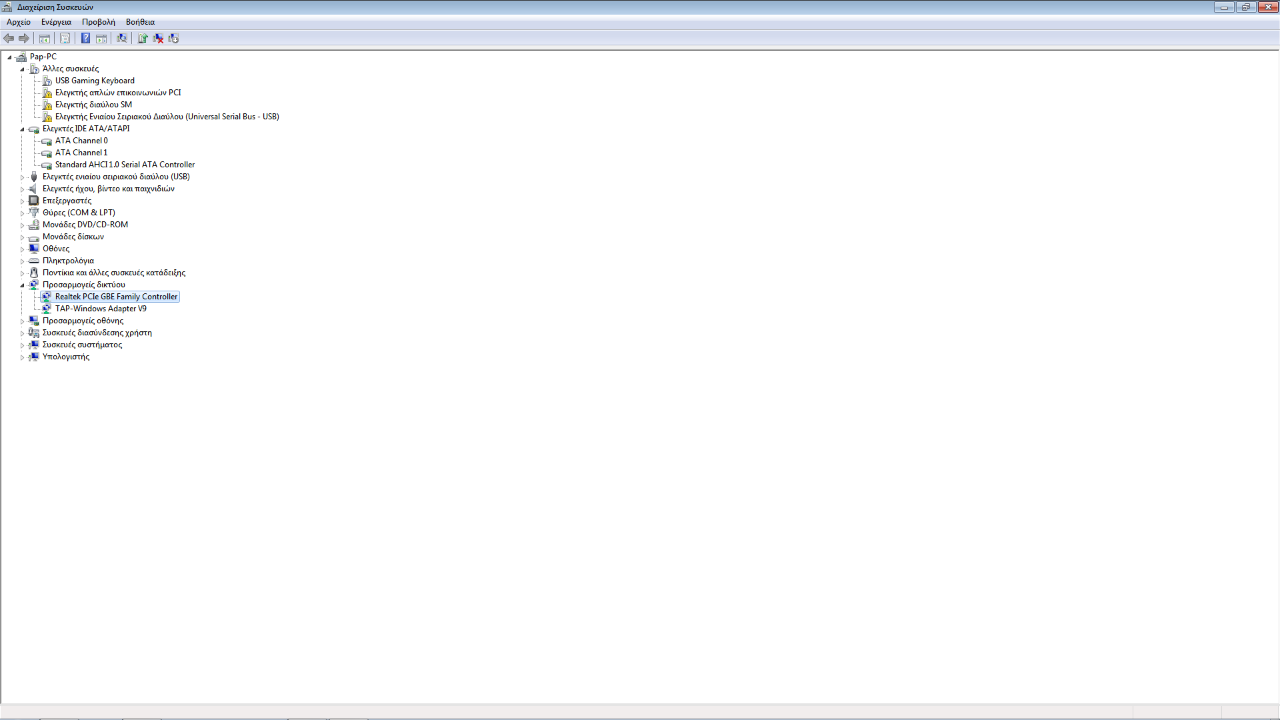

Άσκηση 3.2

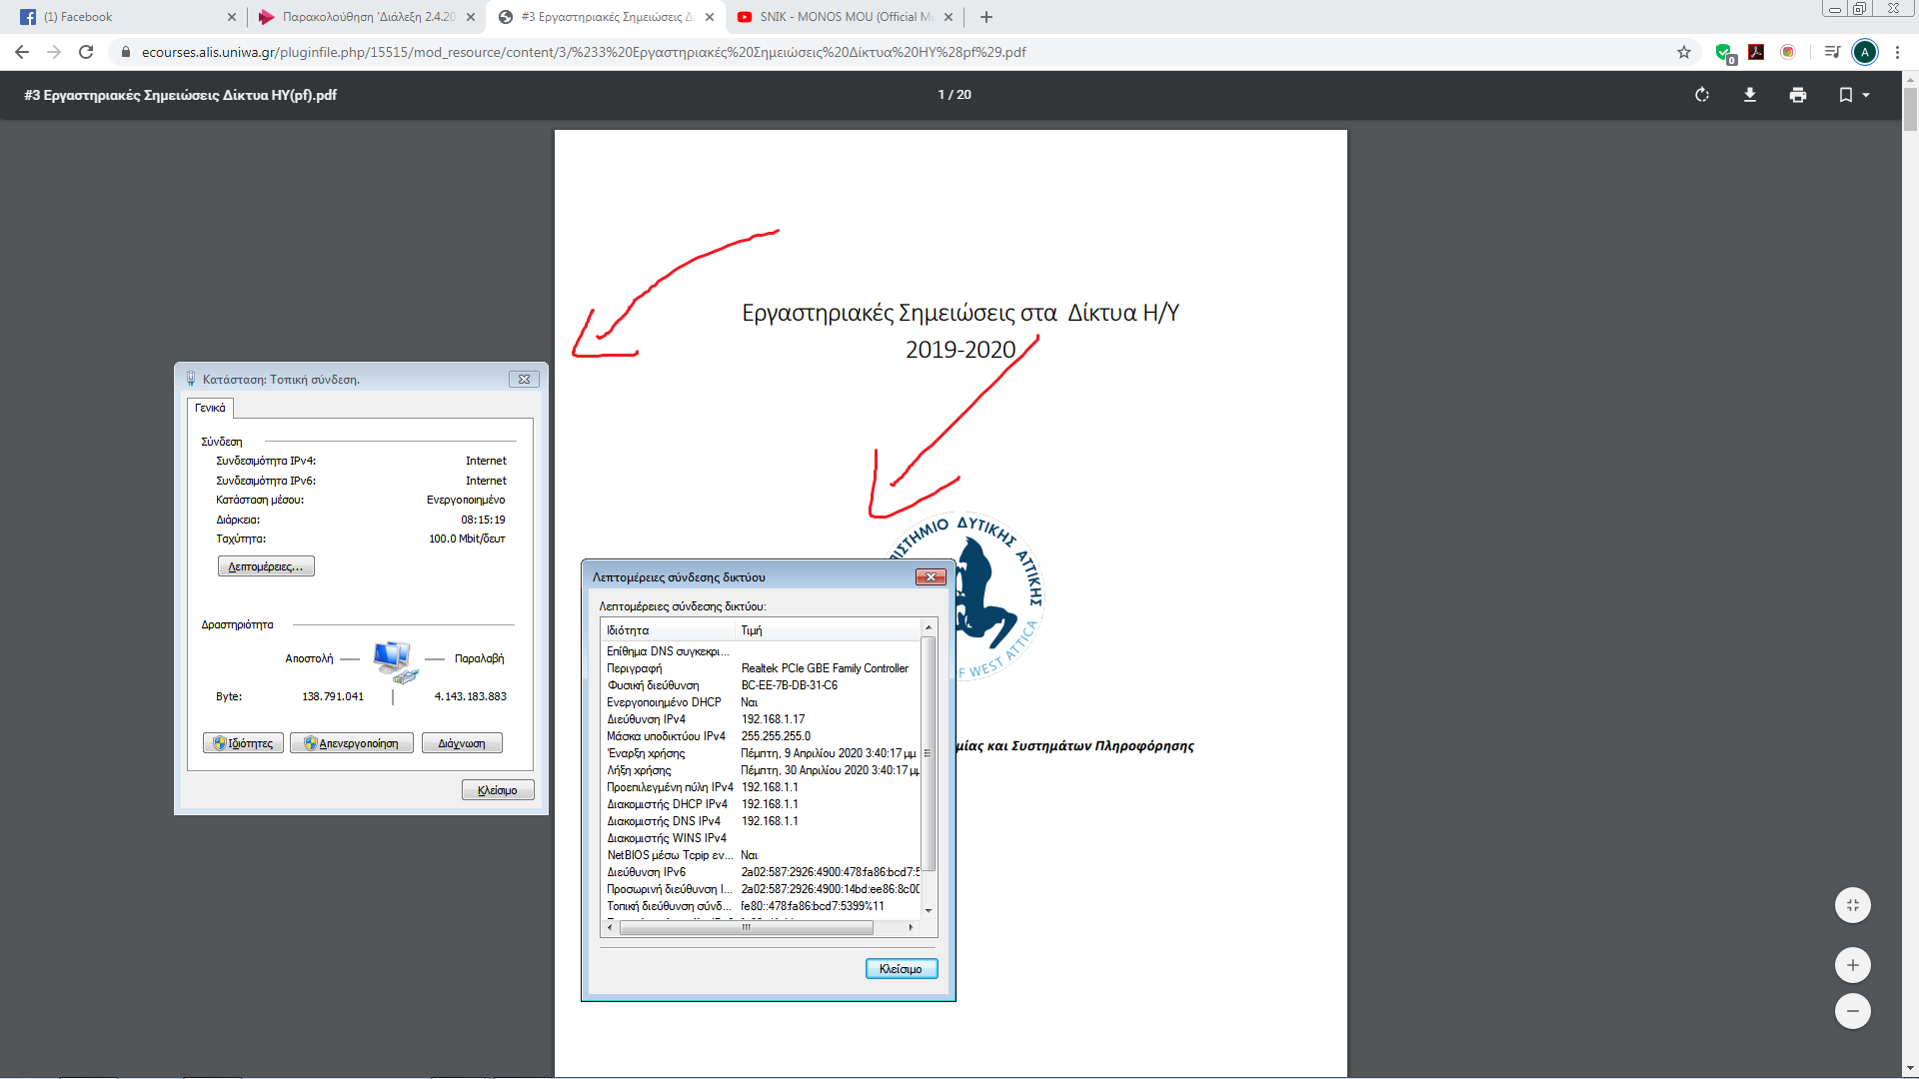

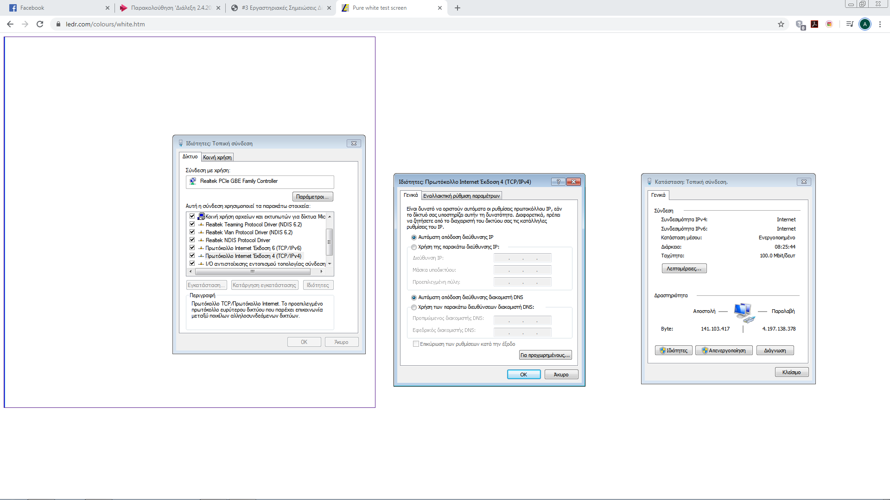

Άσκηση 3.3

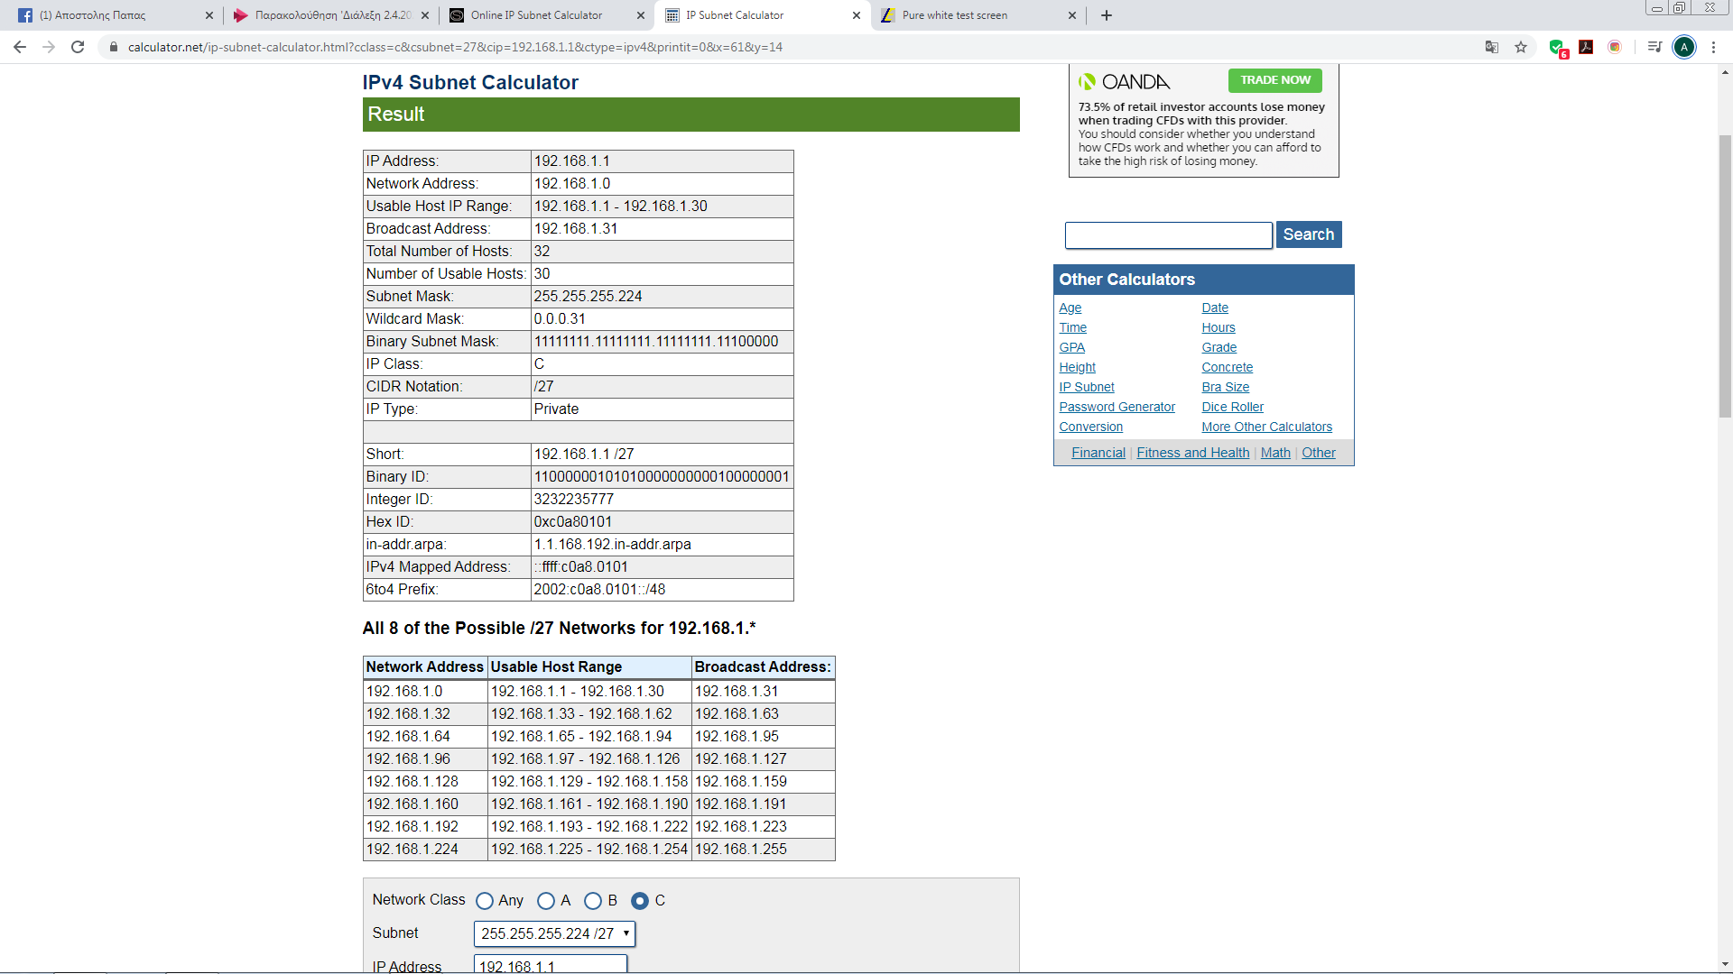

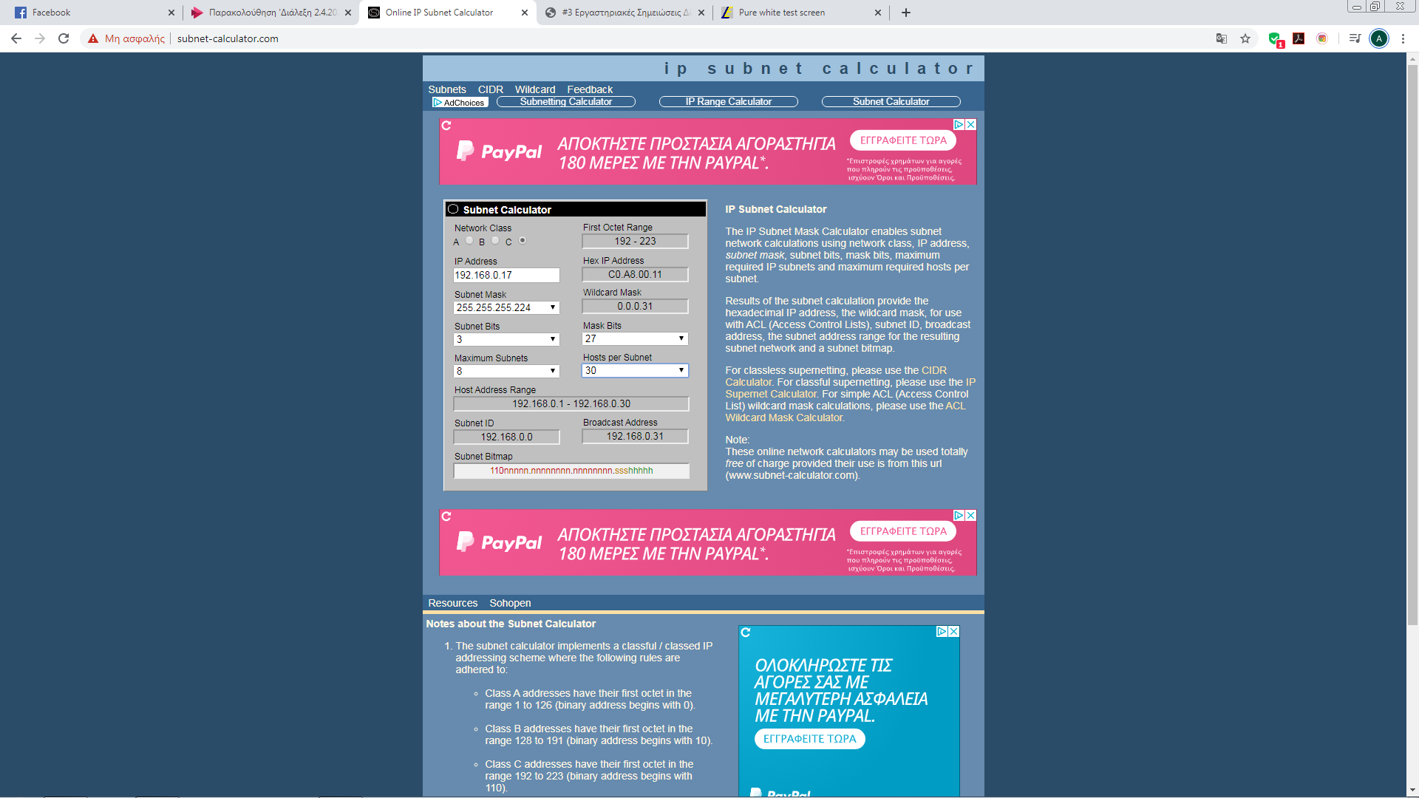

Άσκηση 3.4

|  |  |  |
| --- | --- | --- |
| πόρτα | Υπηρεσία | Εφαρμογή |
| 20 | File Transfer Protocol (FTP) Data Transfer | Bitrix 24 |
| 21 | File Transfer Protocol (FTP) Command Control | arcesb |
| 22 | Secure Shell (SSH) Secure Login | KiTTY |
| 23 | Telnet remote login service, unencrypted text messages | Opera |
| 25 | Simple Mail Transfer Protocol (SMTP) E-mail routing | Office 365 |
| 53 | Domain Name System (DNS) service | Kid Shield |
| 80 | Hypertext Transfer Protocol (HTTP) used in the World Wide Web | Evozi |
| 110 | Post Office Protocol (POP3) | Gmail |
| 119 | Network News Transfer Protocol (NNTP) | NZBGet |
| 123 | Network Time Protocol (NTP) | Meinberg |
| 143 | Internet Message Access Protocol (IMAP) | Microsoft Outlook |
| 164 | Simple Network Management Protocol (SNMP) | Atera |
| 194 | Internet Relay Chat (IRC) | mIRC |
| 443 | HTTP Secure (HTTPS) HTTP over TLS/SSL | Softstribe |

Άσκηση 3.5 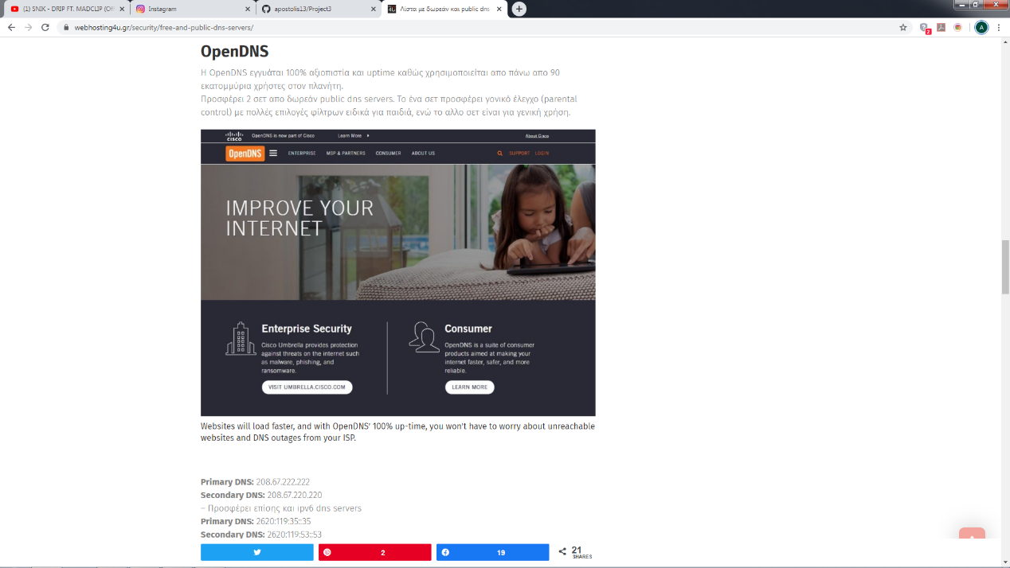

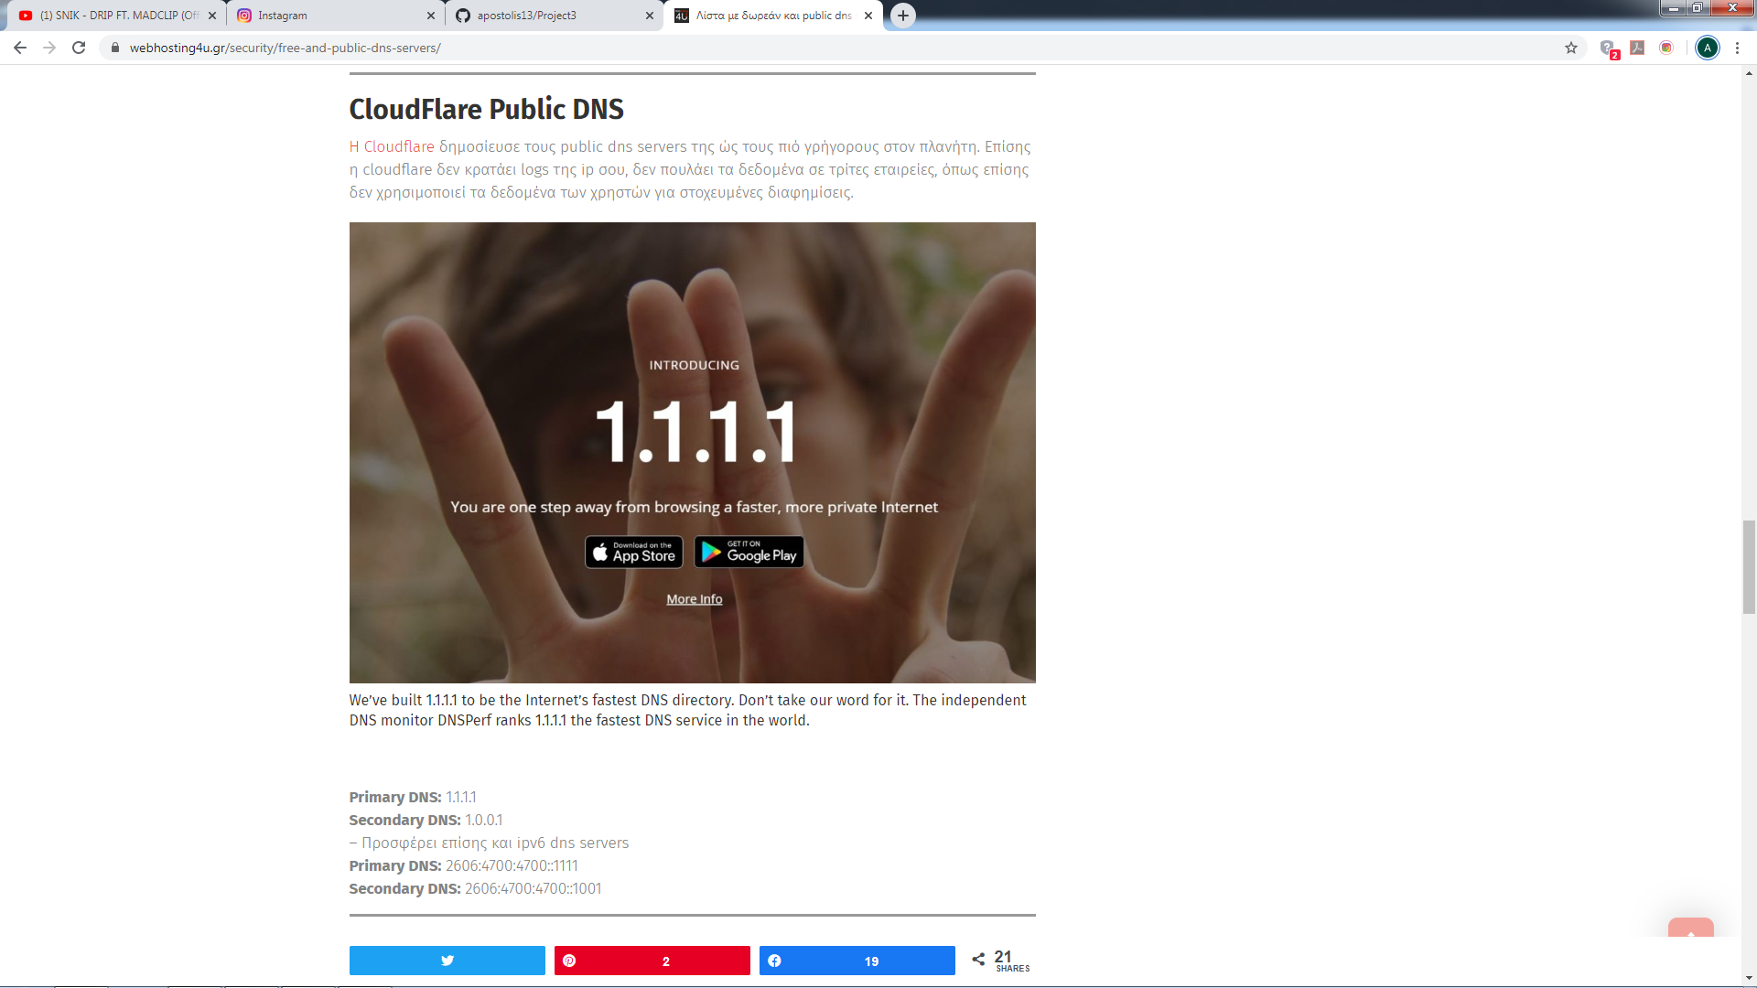

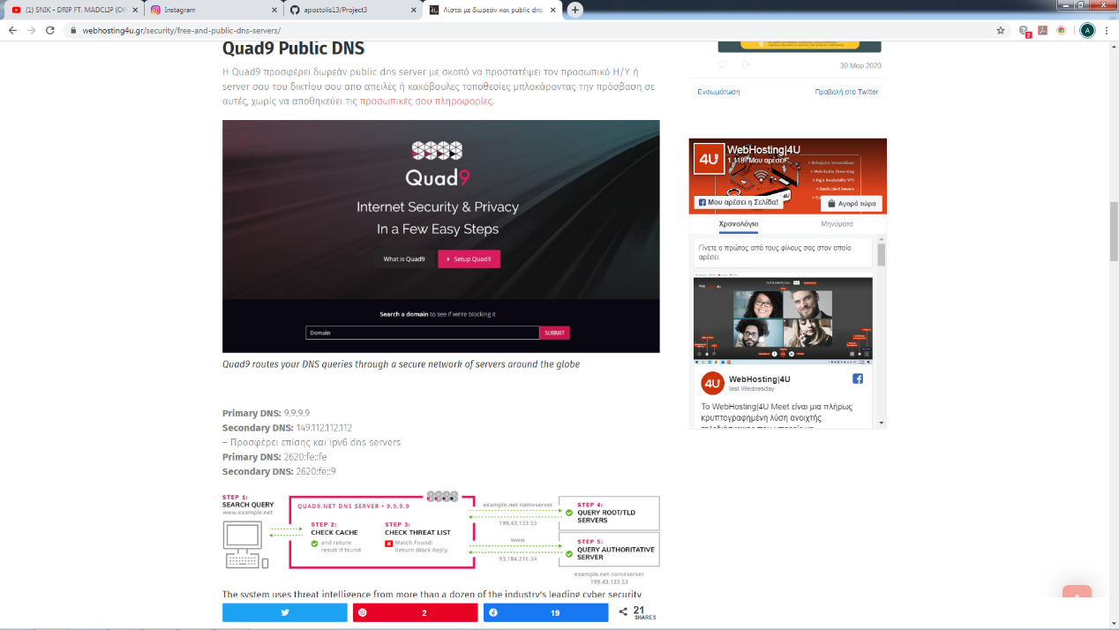

Άσκηση 3.6

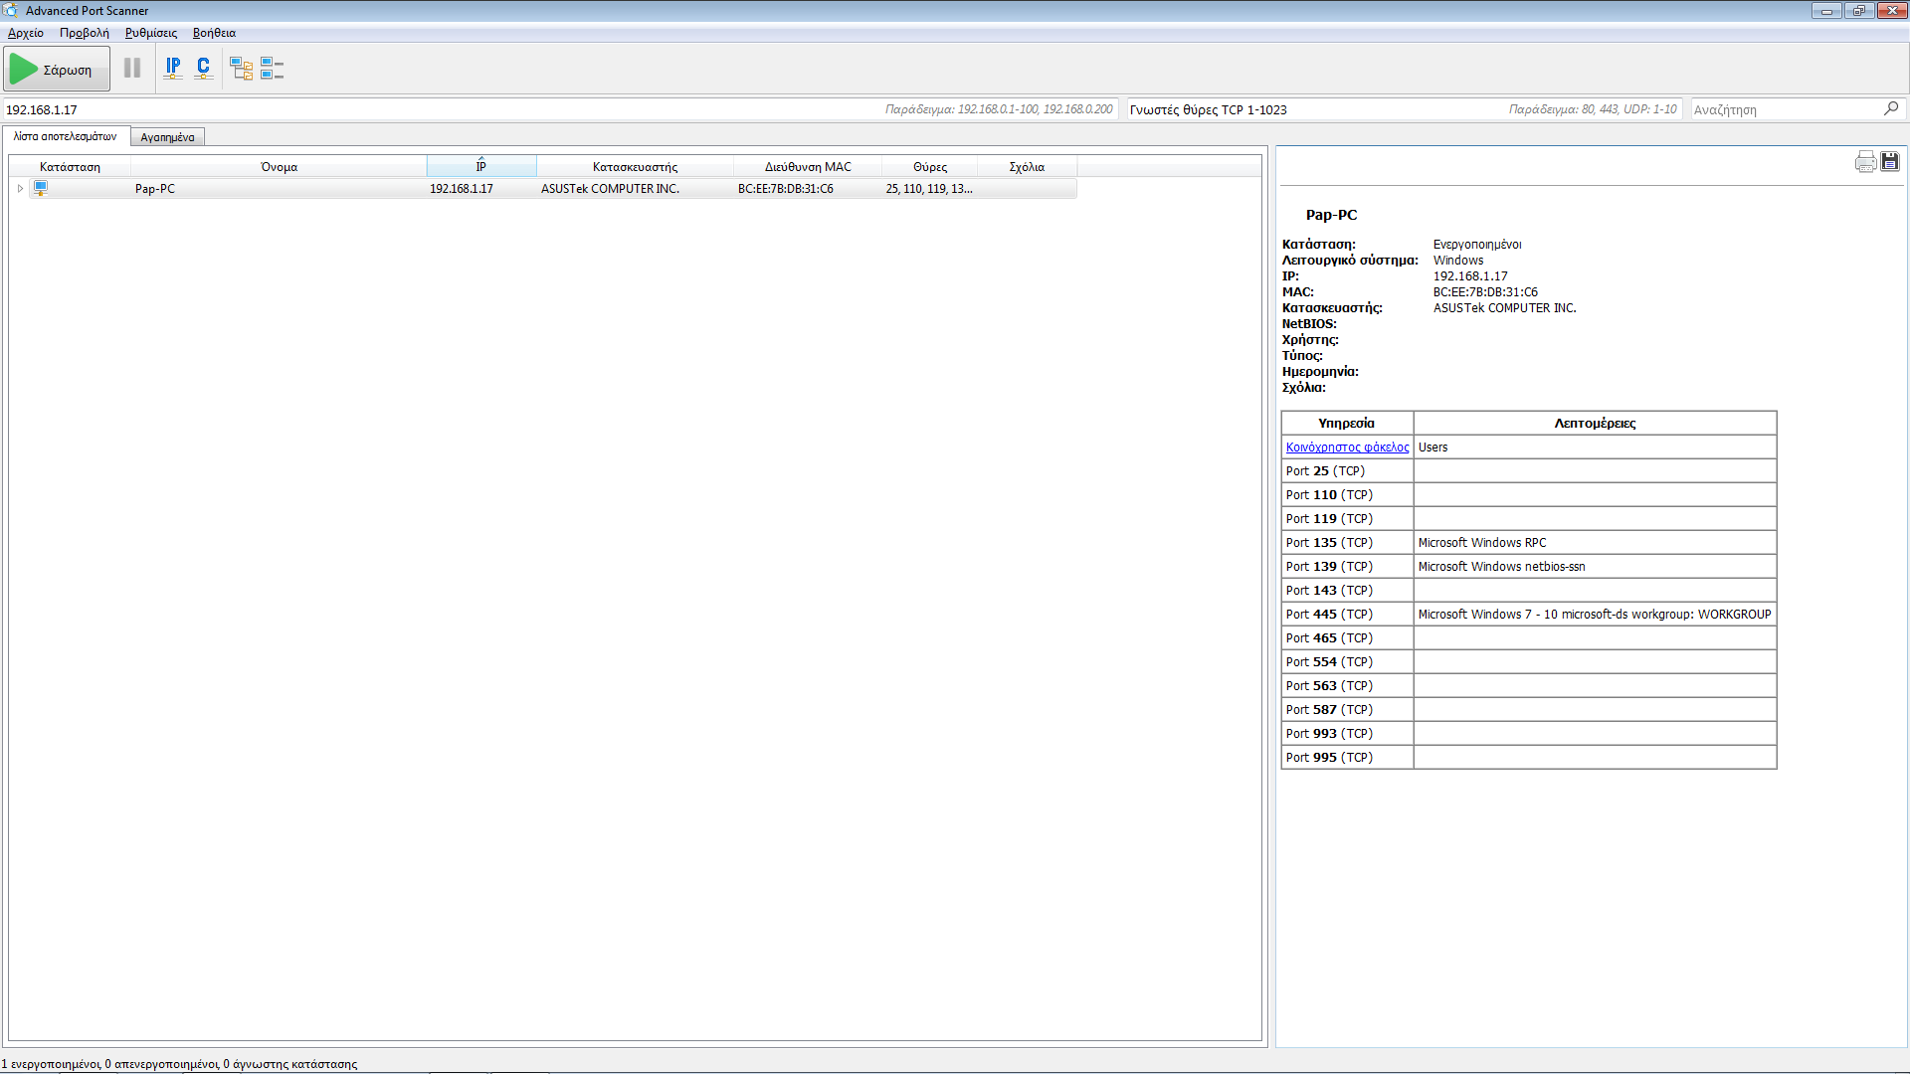

Άσκηση 3.7

1ή προσπάθεια

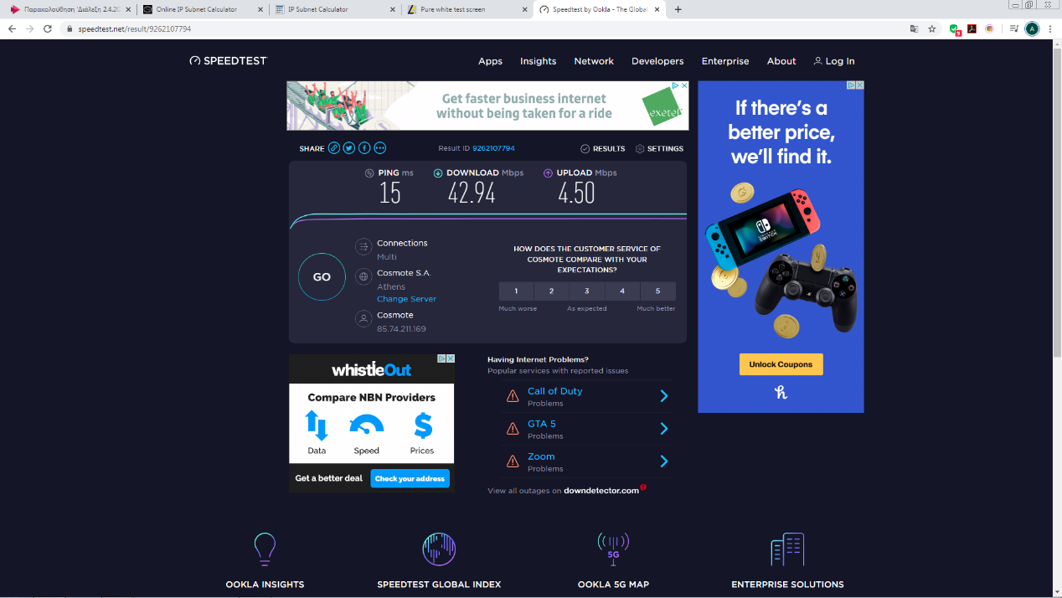

2η προσπάθεια

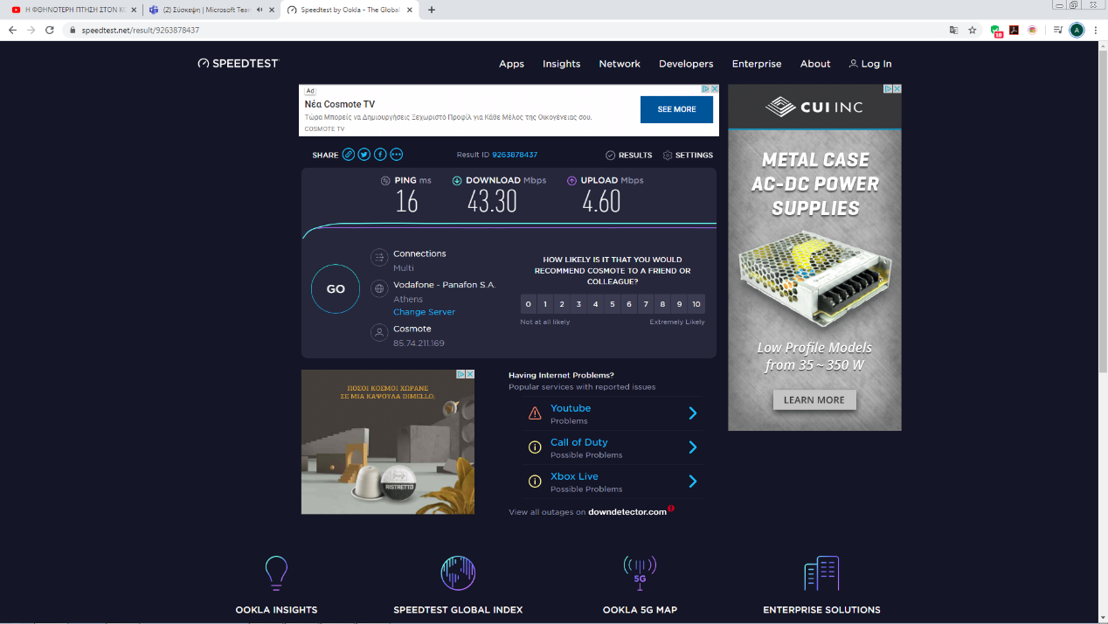

3ή προσπάθεια

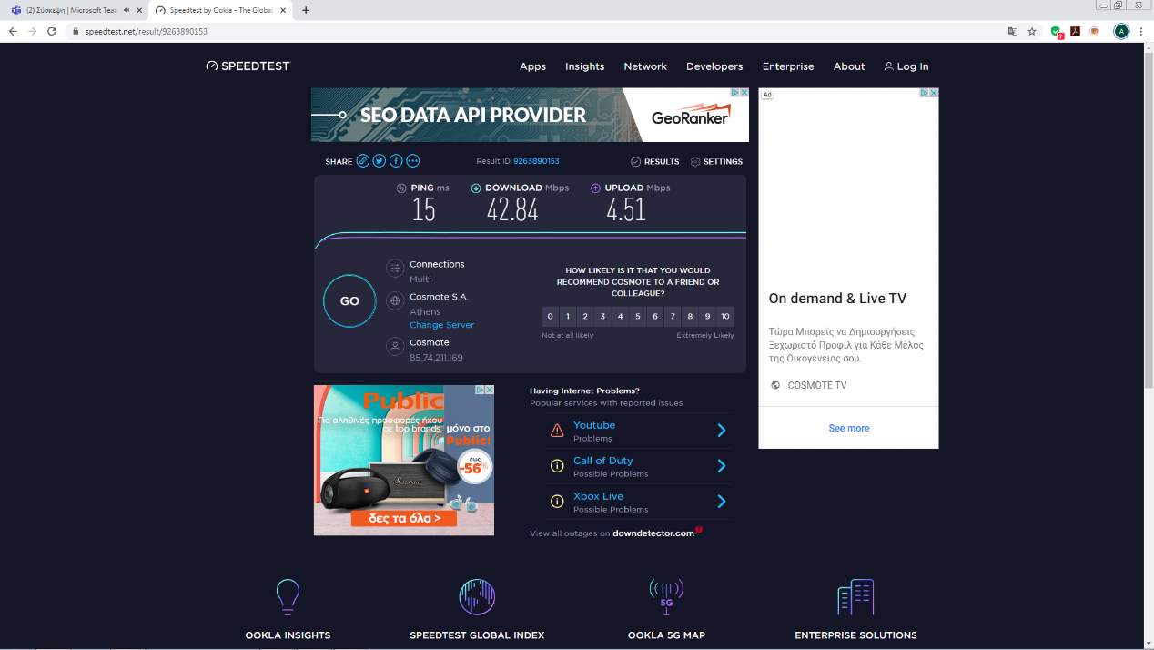

Όλες οι προσπάθειες είναι διαφορετικές μέρες και ώρες και η μία από αυτές είναι αρκετά αργά ωστέ να είμαι ο μόνος συνδεδεμένος στο Internet στο Σπίτι